федеральное государственное автономное образовательное учреждение высшего образования   
«Национальный исследовательский университет ИТМО»

факультет Программной инженерии и компьютерной техники

**Лабораторная работа №1  
по дисциплине «Экономика программной инженерии»**

Вариант: delo.ru

**Выполнили:**

Рафиков М., Ореховский А., группа P3417

**Преподаватель:**

Гаврилов А.В., преподаватель

Санкт-Петербург, 2021

**1. Предисловие**

В данной работе будет рассматриваться раздел сайта, предоставляющий инструменты онлайн-банкинга. Демо-версия раздела доступна по адресу [demo.delo.ru](https://demo.delo.ru).

Далее под «сайтом» будет пониматься именно этот раздел.

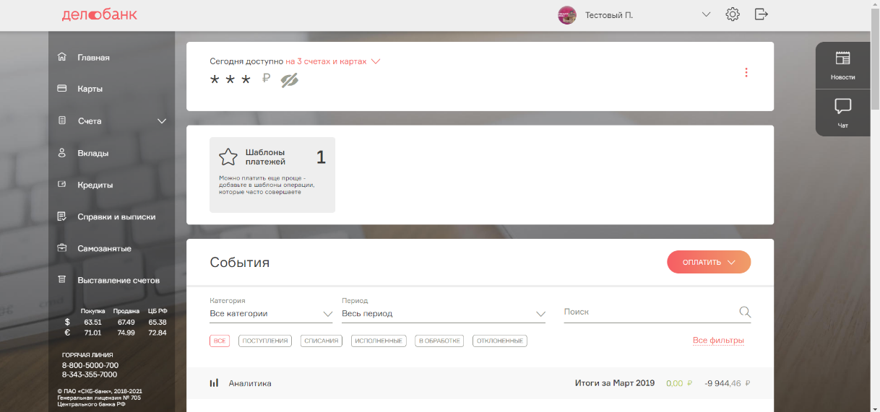

*Интерфейс главный страница сайта*

Разработка продукта осуществляется командой из двух разработчиков с зарплатами по 150 тысяч рублей в месяц. Для простоты подсчетов стоимостей учитывался только труд разработчиков.

|  |  |
| --- | --- |
| Стоимость труда команды, рублей | |
| в месяц | в час |
| 300000 | 1875 |

Требования выделялись из соображений правильности применения методов с меньшими приоритетами на точность оценок и полноту описания системы.

**2. Метод: Наивный**

Выделим следующие функциональные требования (неформально) и оценим их трудоемкость в человеко-часах:

|  |  |  |  |
| --- | --- | --- | --- |
| № | Описание | Трудоемкость, часов | |
| min | max |
| 1 | авторизация и работа с пользователями | 20.00 | 35.00 |
| 2 | уведомления | 50.00 | 120.00 |
| 3 | аналитика, история транзакций | 30.00 | 50.00 |
| 4 | работа с картами | 80.00 | 150.00 |
| 5 | кредиты | 150.00 | 200.00 |
| 6 | вклады | 80.00 | 150.00 |
| 7 | справки, выписки, счета | 25.00 | 35.00 |
| 8 | чат | 20.00 | 30.00 |
|  | сумма | 455.00 | 770.00 |

Подсчитаем трудоемкость с учетом коэффициентов и соответствующие суммы затрат исходя из стоимости труда:

|  |  |  |  |  |
| --- | --- | --- | --- | --- |
| Коэффициент | Трудоемкость, часов | | Затраты для трудоемкостей, тысяч рублей | |
| min | max | min | max |
| 1 | 455 | 770 | 853.125 | 1443.75 |
| 2 | 910 | 1540 | 1706.25 | 2887.5 |
| 3.141592654 | 1429.4247 | 2419.026343 | 2680.171233 | 4535.674394 |
| 4 | 1820 | 3080 | 3412.5 | 5775 |

В качестве финальной оценки возьмем максимальную трудоемкость, помноженную на коэффициент 4, так как наша грубая оценка требований никуда не годится и чем больше цифра, тем меньше ошибка.

Финальная оценка стоимости разработки: 5 775 000 рублей.

**3. Метод: PERT**

Используем функциональные требования из предыдущего шага, возьмем значения трудоемкости min и max как Oi и Pi соответственно и вычислим недостающие значения:

|  |  |  |  |  |  |  |
| --- | --- | --- | --- | --- | --- | --- |
| № | Описание | Трудоемкость, часов | | | | СКОi |
| Oi | Mi | Pi | Ei |
| 1 | авторизация и работа с пользователями | 20.00 | 25.00 | 35.00 | 25.83 | 2.50 |
| 2 | уведомления | 50.00 | 73.33 | 120.00 | 77.22 | 11.67 |
| 3 | аналитика, история транзакций | 30.00 | 36.67 | 50.00 | 37.78 | 3.33 |
| 4 | работа с картами | 80.00 | 103.33 | 150.00 | 107.22 | 11.67 |
| 5 | кредиты | 150.00 | 166.67 | 200.00 | 169.44 | 8.33 |
| 6 | вклады | 80.00 | 103.33 | 150.00 | 107.22 | 11.67 |
| 7 | справки, выписки, счета | 25.00 | 28.33 | 35.00 | 28.89 | 1.67 |
| 8 | чат | 20.00 | 23.33 | 30.00 | 23.89 | 1.67 |

Вычислим кумулятивные значения:

|  |  |
| --- | --- |
| Параметр | Значениe |
| E | 577.50 |
| СКО | 22.38 |
| E95 | 622.25 |

В вычислениях испоьзовались следующие формулы:





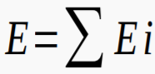

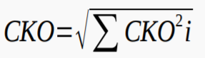

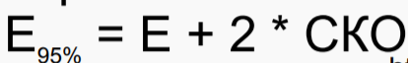

Финальная оценка стоимости разработки: 1 166 723 рубля.

**4. Метод: Функциональные точки**

Тип выполняемой оценки — проект разработки. Область оценки — разрабатываемые функции.

Невыровненные функциональные точки:

|  |  |  |  |  |
| --- | --- | --- | --- | --- |
| Объект данных | DET | RET | Сложность | FP |
| Пользователь | 19 | 6 | Average | 10 |
| Карта | 7 | 1 | Low | 7 |
| Счет | 10 | 1 | Low | 7 |
| Уведомления | 18 | 3 | Low | 7 |
| Кредит | 15 | 3 | Low | 7 |
| Вклад | 8 | 1 | Low | 7 |
| Справка | 4 | 1 | Low | 7 |
| Чат | 4 | 1 | Low | 7 |
| Платежи | 11 | 4 | Low | 7 |
|  |  |  | сумма | 66 |

|  |  |  |  |  |  |
| --- | --- | --- | --- | --- | --- |
| Транзакции | Тип | DET | FTR | Сложность | FP |
| Изменить логин | EI | 2 | 1 | Low | 3 |
| Изменить пароль | EI | 3 | 1 | Low | 3 |
| Изменить кодовое слово | EI | 2 | 1 | Low | 3 |
| Добавить телефон | EI | 1 | 1 | Low | 3 |
| Добавить email | EI | 1 | 1 | Low | 3 |
| Изменение настроек событий | EI | 8 | 1 | Low | 3 |
| Изменение настроек уведомлений | EI | 6 | 1 | Low | 3 |
| Активировать карту | EI | 1 | 1 | Low | 3 |
| Выпуск карты | EI | 2 | 1 | Low | 3 |
| Привязать карту | EI | 4 | 1 | Low | 3 |
| Изменить лимит | EI | 6 | 1 | Low | 3 |
| Заблокировать карту | EI | 1 | 1 | Low | 3 |
| Фильтрация событий | EQ | 7 | 1 | Low | 3 |
| Заказать выписку | EQ | 7 | 1 | Low | 3 |
| Скачать | EQ | 1 | 1 | Low | 3 |
| Распечатать | EQ | 1 | 1 | Low | 3 |
| Отправить на email | EQ | 1 | 1 | Low | 3 |
| Открыть кредит | EI | >16 | 1 | Average | 4 |
| Погасить кредит (досрочно) | EI | 3 | 1 | Low | 3 |
| Погасить кредит (планово) | EI | 3 | 1 | Low | 3 |
| Заказать справку | EI | 1 | 1 | Low | 3 |
| Отправка сообщения | EI | 3 | 1 | Low | 3 |
| Оплата услуг | EI | 5 | 1 | Low | 3 |
| Перевод людям | EI | 4 | 1 | Low | 3 |
| Перевод между счетами | EI | 4 | 2 | Low | 3 |
| Перевод организациям | EI | 11 | 1 | Low | 3 |
| Перевод в бюджет | EI | 16 | 1 | Average | 4 |
| Запрос в другом банке | EI | 5 | 1 | Low | 3 |
|  |  |  |  | сумма | 86 |

Таким образом, общее количество невыровненных функциональных точек UFP равно 152.

Найдем фактор выравнивания VAF.

|  |  |
| --- | --- |
| Параметр | Значение |
| Обмен данными | 5 |
| Распределенная обработка данных | 5 |
| Производительность | 2 |
| Ограничения по аппаратным ресурсам | 3 |
| Транзакционная нагрузка | 3 |
| Интенсивность взаимодействия с пользователем | 4 |
| Эргономика | 1 |
| Интенсивность изменения данных (ILF) пользователями | 1 |
| Сложность обработки | 5 |
| Повторное использование | 0 |
| Удобство инсталляции | 0 |
| Удобство администрирования | 5 |
| Портируемость | 5 |
| Гибкость | 3 |
| сумма | 42 |

Фактор выравнивания VAF равен 1.07. Отсюда получаем значение параметра DFP — 162.64.

Для получения оценки трудозатрат исходя из полученного количество выровненных функциональных точек необходимо воспользоваться методом COCOMO II, так как команда разработки не обладает статистикой о средней продолжительности реализации функциональной точки.

**4. Метод: Use Case Points**

В системе представлены следующие экторы:

* конечный пользователь,
* агент поддержки,
* сотрудник банка,
* администратор.

В расчетах были использованы прецеднты из пункта 3 (метод функицональных точек).

|  |  |  |  |
| --- | --- | --- | --- |
| UUCW | Ni | Wi | * |
| Low | 25 | 5 | 125 |
| Average | 2 | 10 | 20 |
| High | 0 | 15 | 0 |
|  |  | сумма | 145 |

|  |  |  |  |
| --- | --- | --- | --- |
| UAW | Ni | Wi | * |
| Low | 1 | 1 | 1 |
| Average | 1 | 2 | 2 |
| High | 2 | 3 | 6 |
|  |  | сумма | 9 |

|  |  |  |  |  |
| --- | --- | --- | --- | --- |
| TF | Описание | Вес | Значение | * |
| T1 | Распределенная система | 2 | 5 | 10 |
| T2 | Время отклика / целевые показатели производительности | 1 | 2 | 2 |
| T3 | Эффективность для конечного пользователя | 1 | 5 | 5 |
| T4 | Сложность внутренней обработки | 1 | 3 | 3 |
| T5 | Возможность повторного использования кода | 1 | 0 | 0 |
| T6 | Легко установить | 0,5 | 0 | 0 |
| T7 | Легко использовать | 0,5 | 5 | 2,5 |
| T8 | Переносимость на другие платформы | 2 | 0 | 0 |
| T9 | Обслуживание системы | 1 | 4 | 4 |
| T10 | Параллельная / параллельная обработка | 1 | 4 | 4 |
| T11 | Особенности безопасности | 1 | 5 | 5 |
| T12 | Доступ для третьих лиц | 1 | 0 | 0 |
| T13 | Обучение конечных пользователей | 1 | 0 | 0 |
|  | |  | сумма | 0,955 |

|  |  |  |  |  |
| --- | --- | --- | --- | --- |
| EF | Описание | Вес | Значение | * |
| E1 | Знакомство с используемым процессом разработки | 1,5 | 4 | 6 |
| E2 | Опыт применения | 0,5 | 5 | 2,5 |
| E3 | Объектно-ориентированный опыт команды | 1 | 5 | 5 |
| E4 | Возможности ведущего аналитика | 0,5 | 3 | 1,5 |
| E5 | Мотивация команды | 1 | 2 | 2 |
| E6 | Стабильность требований | 2 | 5 | 10 |
| E7 | Персонал, занятый неполный рабочий день | -1 | 0 | 0 |
| E8 | Сложный язык программирования | -1 | 2 | -2 |
|  | |  | сумма | 1,325 |

Получаем значение UCP’ = 194.86. Так как значение фактора продуктивности неизвестно (по причине отсутствия статистики), получить оценку трудоемкости не является возможным.

Но, используя уже подсчитанные значения из предыдущего метода, можно вычислить фактор продуктивности, хотя он и не будет содержать в себе опыта предыдущих оценок методом функциональных точек.

Исходя из опыта PERT, выполнение проекта заняло 622.25 часа. Рассчитаем фактор продуктивности: $PF =\frac{UCP}{UCP^{'}}=\frac{622.25}{194.86}=3.19 (±5-30\%)$

Финальная оценка стоимости разработки: 1 166 723 рубля (ровно как и в методе PERT).

**4. Метод: COCOMO II**

Факторы масштаба:

|  |  |  |  |  |
| --- | --- | --- | --- | --- |
| № | Фактор | Пояснение | Уровень | Значение |
| 1 | PREC | Прецедентность, наличие опыт аналогичных разработок | High | 2,48 |
| 2 | FLEX | Гибкость процесса разработки | High | 2,03 |
| 3 | RESL | Архитектура и разрешение рисков | High | 2,83 |
| 4 | TEAM | Сработанность команды | High | 2,19 |
| 5 | PMAT | Зрелость процессов | High | 3,12 |

Множители трудоемкости:

|  |  |  |  |  |
| --- | --- | --- | --- | --- |
| № | Множитель | Пояснение | Уровень | Значение |
| 1 | PERS | Квалификация персонала | Very high | 0,63 |
| 2 | RCPX | Сложность и надежность продукта | Nominal | 1,00 |
| 3 | RUSE | Разработка для повторного использования | Very low | - |
| 4 | PDIF | Сложность платформы разработки | Nominal | 1,00 |
| 5 | PREX | Опыт персонала | Very high | 0,74 |
| 6 | FCIL | Оборудование | High | 0,87 |
| 7 | SCED | Сжатие расписания | Nominal | 1,00 |

Используя значение невыровненных функциональных точек равное 152 и количество строк кода на функциональную точку равное 61 (J2EE) получаем результат — 11.99 человекомесяцев. Учитывая, что команда состоит из двух человек, разделим полученное число на два и получим оценку трудоемкости равную 6 месяцам.

Финальная оценка стоимости разработки: 1 800 000 рублей.